МБОУ СОШ № 70 Дошкольная группа «ВЕСНУШКИ»

Конспект
Открытого занятия по математике

Воспитатель группы Салина М В
Программное содержание:
- Закрепить прямой и обратный счет в пределах 10, знание цифр в пределах 10, обозначать количество предметов цифрой.
- Продолжать формировать пространственные представления, умение ориентироваться на листе в крупную клетку.
- Продолжать учить детей при сравнении двух предметов выделять параметр длины, ширины, высоты, использовать в речи слова “длиннее - короче”, “выше - ниже”, “шире - уже”.
- Закреплять умение различать и называть геометрические фигуры (круг, квадрат, треугольник, цилиндр, конус, пирамида, призма, куб).
- Закреплять умение детей пользоваться простейшими таблицами.
- Упражнять в составлении рисунка из геометрических фигур по памяти.
- Закреплять умение продолжать ряд, составленный из фигур.
- Развивать логическое мышление, внимание, память.
Материалы к занятию:
Демонстрационный – лесная полянка с изображением цветов, ягод, грибов и елочек, набор цифр, геометрические фигуры (куб, цилиндр, призма, пирамида, конус), таблица-домик с геометрическими фигурами, “кочки” с цифрами от 1 до 10, домик с золотым ключиком.
Раздаточный – “геометрическая мозаика”, игровое поле для игры “Муха” (лист бумаги с разлинованными клетками и фишка-бабочка”), геометрическая мозаика.
Структура занятия:
- Разминка.
- Сюрпризный момент.
- Счет и соотнесение цифр с количеством предметов.
- Работа с геометрическими фигурами.
- Счет в пределах 10 в прямом порядке.
- Работа с таблицей.
- Счет в пределах 10 в обратном порядке.
- Работа на листе в клетку на ориентировку в пространстве.
- Геометрическая мозаика.
- Итог занятия.
ХОД УРОКА
Воспитатель: Сейчас мы с вами немного поиграем. Проведем разминку. Отвечать нужно быстро и правильно.
Какое сейчас время года?
Какой весенний месяц сейчас идет?
Какая часть суток сейчас идет?
Какой сегодня день недели?
Воспитатель: Ой, ребята, я совсем забыла, к нам в детский сад пришло письмо для нашей группы (на письме изображение Буратино). Как вы думаете от кого оно?
Дети: От Буратино.
Воспитатель: Правильно. Давайте его, прочитаем (воспитатель открывает письмо и читает): “ Ребята, помогите! Хитрая Лиса Алиса и Кот Базилио похитили Золотой ключик и спрятали его”.
Воспитатель: Ну, что ребята, поможем Буратино отыскать Золотой ключик.
Дети: Да.
Воспитатель: Ну, тогда в путь.
Дети двигаются по группе.
Воспитатель: Мы с вами пришли на лесную полянку, давайте рассмотрим ее получше (перед детьми плакат с нарисованной поляной, на которой изображены грибы, ягоды, цветы, ели). Что на ней растет?
Дети: Цветы, ягоды, грибы, ели.
Воспитатель: Давайте их посчитаем и подберем нужные цифры.
Дети считают и подбирают необходимые цифры.
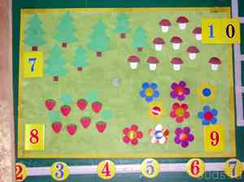
Рисунок 1
Воспитатель: На поляне есть ключик?
Дети: Нет.
Дети двигаются по группе.
Воспитатель: А впереди болото. Перейти через болото можно только по кочкам, на которых написаны цифры. Идти мы будем в прямом порядке от 1 до 10.
Дети шагают по кочкам и считают.
Воспитатель: Молодцы, перебрались на другой берег. А впереди две полянки. Давайте их рассмотрим и сравним.
Дети рассматривают предметы на полянах и сравнивают их по величине.
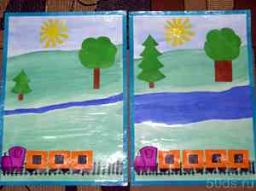
Рисунок 3
Дети: На первой поляне река широкая, а на второй узкая.
На первой поляне поезд длинный, а на второй короткий и т.д.
Воспитатель: На этой поляне стоит домик, в домике живут геометрические фигуры. Они вышли погулять, а когда вернулись, не смогли найти свою квартиру? Поможем им?
Дети: Да.
Воспитатель: Как называется этот дом?
Дети: Таблица.
Воспитатель: Как называются этажи в доме?
Дети: Строки.
Воспитатель: А квартиры?
Дети: Столбики.
Воспитатель: Какие фигуры живут на первом этаже? На втором? На третьем?
Дети: Треугольник, квадрат, круг.
Воспитатель: Какого цвета фигуры живут в первом столбике? Во втором? В третьем? В четвертом?
Дети: Красные, желтые, зеленые, синие.
Воспитатель раздает геометрические фигуры детям, и они помещают ее в нужную “квартиру”.
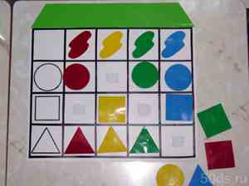
Рисунок 4
Воспитатель: Фигуры вас благодарят. Ребята, а на этой поляне есть золотой ключик?
Дети: Нет.
Воспитатель: Тогда в путь. А впереди дороги нет. Нам нужно вернуться и опять перейти через болото. Но теперь мы будем идти в обратном порядке от 10 до 1.
Дети шагают по кочкам и считают в обратном порядке.
Воспитатель: Посмотрите, какая красивая бабочка летит. Давайте понаблюдаем за ее полетом.
Дети садятся за столы, берут лист с разлинованными клетками и нарисованную бабочку.
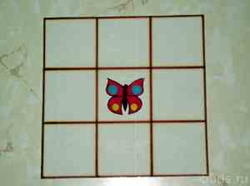
Рисунок 5
Воспитатель: Бабочка полетела и села на середину листа.
Бабочка полетела на одну клетку вверх.
Бабочка полетела на одну клетку вправо.
Где оказалась бабочка?
Дети: В верхнем правом углу. И т.д.
Воспитатель показывает картину с изображением домика выложенного из геометрических фигур.
Воспитатель: Внимательно рассмотрите эту картину и запомните. Вам необходимо каждому по памяти выложить на своих столах такую же картину.
Дети выкладывают картину.
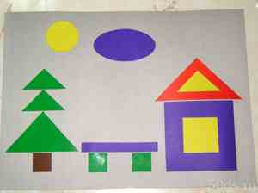
Рисунок 7
Воспитатель: Молодцы, ребята! Посмотрите, замок открылся, а за дверью действительно Золотой ключик. Вы правильно выполнили задания и помогли Буратино найти Золотой ключик. Что вам больше всего понравилось в нашем путешествии? А что вам показалось самым трудным?

